甲骨新綴第88組
首都師范大學文學院 劉影
第八十八組：
A：《合集》35586（《簠典》24、《歷拓》10137）+B：《合集》35493（《珠》248）
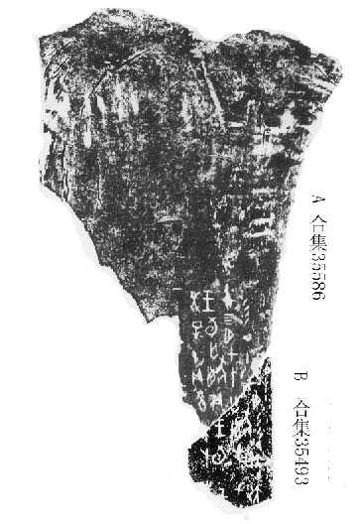
綴合理由及說明：
A、B兩版都是黃類字體，碴口相合。綴合後，可補足“未”、“王”、“亡”、“甲”幾字，且辭例通暢。
釋文：
癸王甲大乙。
癸未卜貞：王旬無，在□月，彡日大乙。一
癸巳卜貞：王旬無，在四月，甲午彡日小甲。一
（ 綴合得到了黃天樹師的悉心指點，謹致謝忱！）

“癸巳”所卜一辭的時間是“四月”，所以這里的月份應當為“三”或“四”。《釋文》釋作“七月”，是將上一辭“小甲”的“甲”字殘劃誤作“七”，不當。另外，從卜辭行款來看，“月”上一字的殘劃明顯不在“月”字正上方，而在其偏左的位置，也可證明“月”上一字與“月”字分屬于不同的卜辭。

